EYYÜBİYE KIZ ANADOLU İMAM HATİP LİSESİ

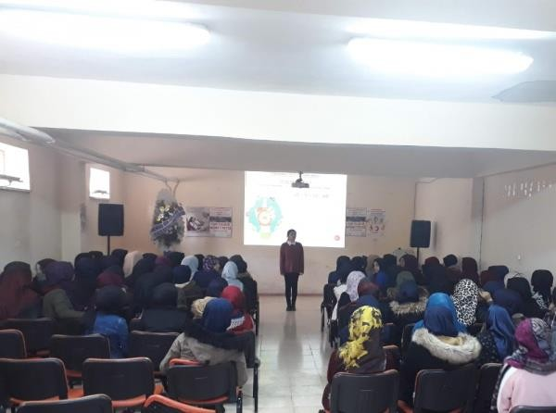

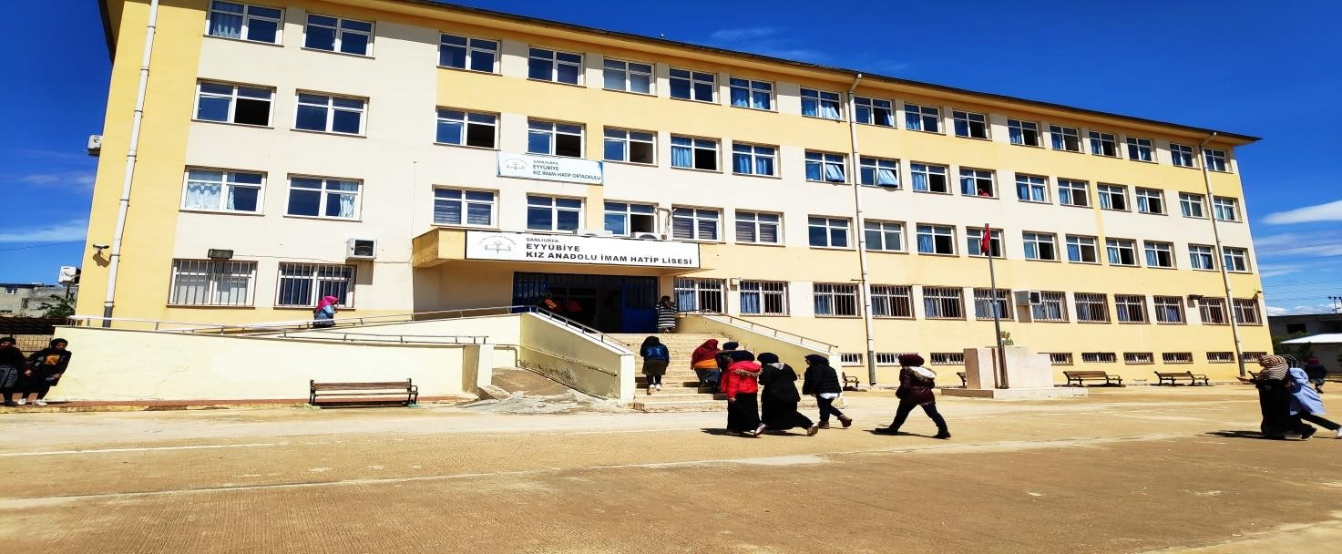

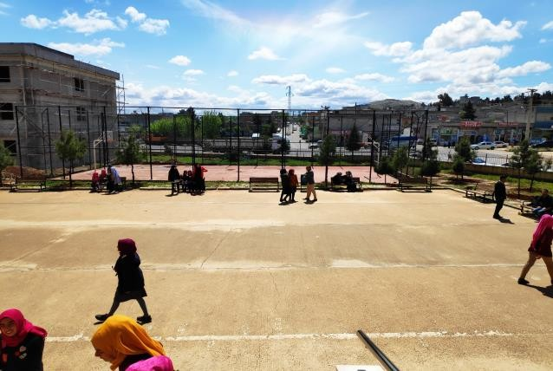

OKULUN TANITIMI

Okul 2012-2013 eğitim-öğretim yılında faaliyete başlamıştır. Okul sadece kız öğrencilere hizmet vermektedir. Okulun pansiyonu bulunmamaktadır. Ortaokul ve lise aynı binada bulunmaktadır. Din Öğretimi Genel Müdürlüğü´nün düzenlemiş olduğu İmam Hatip Liseleri arası "Arapça Yarışmaları” nda bilgi yarışması kategorisinde okul öğrencileri il yarışmalarında grup 1.si ve finalde il 3.sü olmuştur.

|  |  |  |  |  |  |  |
| --- | --- | --- | --- | --- | --- | --- |
| ÜNİVERSİTEYE YERLEŞTİRME SONUÇLARI | | | | | | |
| YIL | MEZUN SAYISI | EĞİTİM FAKÜLTESİ | İLAHİYAT FAKÜLTESİ | DİĞER FAKÜLTELER | TOPLAM YERLEŞEN  SAYISI |  |
| 2017 | 180 | 3 | 7 | 46 | 56 |  |
| 2018 | 110 | 1 | 14 | 22 | 37 |  |
|  | | | | | | |

**Telefon: 4142473088 Kurum Kodu 754976 cep no 05422629606**

**Belgegeçer: 4142473088**

**WEB: http://eyyubiyekizanadoluihl.meb.k12.tr**

**Adres: Yenice Mah. 5077. Sk. No 79 63250 Eyyübiye/ŞANLIURFA**

**Saatler: 08.00-15.20**

**Isınma: KALORİFERLİ**

**Bağlantı: ADSL (1 Mbit)**

**Ulaşım: 1, 24, 41 ve 61 nolu özel ve belediye halk otobüsleriyle sağlanabilmektedir.**

**Yerleşim Yeri: Mevlana İlköğretim Okulu yanı, 2, 24, 41 ve 61 nolu belediye ve özel halk otobüslerinin Yenice Mahallesi´ndeki son durağının karşısı.**

**İl/İlçe Merkezine Uzaklık: OKULUMUZ ŞANLIURFA İLİ EYYÜBİYE MERKEZ İLÇESİNDEDİR.**

**Öğretmen :58 Öğrenci :922 Derslik :25 Konferans Salonu :1 Müzik Sınıfı :1 Kütüphane :1**